UNIVAG
Engenharia de Software

ANTEPROJETO
Sistema de Fidelidade Coma Bem

Histórico da Revisão
Data | Versão | Descrição | Autor
08/04/2025 | 1.0.0 | Elaboração do Documento | Lucas Silveira Portella
10/06/2014 | 1.0.1 | Elaboração do Documento | Arlen Augusto Pereira

Integrantes da Equipe
Nome | Cargo Ocupado
Lucas Silveira Portella | Administrador de Banco de Dados
Arlen | Analista de Sistemas
Lucas Silveira Portella | Analista de Sistemas
Sumário
1 DIAGNÓSTICO ATUAL 5
2 OBJETIVO DO PROJETO 5
3 ESCOPO 6
3.1 Sistema de Gestão da Secretaria Acadêmica 6
4 PROPOSTA DE PROJETO 8
4.1 BENEFÍCIOS 9
4.2 RISCOS 9
5 Modelagem Preliminar 11
6 CRONOGRAMA 13
7 CONCLUSÃO 13
8 RESPONSABILIDADES 13

DIAGNÓSTICO ATUAL
A gestão do Restaurante Coma Bem vê a necessidade de estar mais próximo de seus clientes e aplicar diferenciais em relação aos concorrentes da região. Clientes que moram ou trabalham perto do restaurante possuem algumas opções de restaurantes do mesmo padrão do Coma Bem, e é comum vê-los alternando de restaurante durante o mês. Além disso, falta maior controle sobre os produtos que são vendidos além do almoço e também sempre existe a necessidade de se conhecer melhor os clientes para melhor atendê-los, bem como ter alternativas para contactá-los de novidades e promoções do restaurante.
Necessita-se de uma solução que aproxime os clientes que trabalham e moram na região do restaurante, no sentido de que se tornem mais assíduos. Necessita-se também uma ferramenta que auxilie na gestão, proporcionando mais informações sobre produtos mais vendidos, melhores clientes e dados e contatos dos clientes.

OBJETIVO DO PROJETO
Visando atender essas necessidades, projetaremos um sistema de fidelidade para os clientes do restaurante. Isso trará um diferencial financeiro para os clientes mais presentes, bonificando-os com produtos, bebidas e refeições, de acordo com sua consumação. Através do registro de consumação, será possível obter dados de vendas de produtos, possibilitando a geração de relatórios. Para participar do programa de fidelidade, será necessário que o cliente faça seu cadastro, obtendo assim dados como nome, telefone e e-mail dos clientes, que, caso seja de seu agrado, serão utilizados para o envio de promoções e notícias, fazendo com que o restaurante esteja em maior contato com seus clientes.

ESCOPO

Sistema de Fidelidade

- Criação de página web
  - Design da página
  - Menu de navegação (abas “Sobre nós”, “História”, “Localização”, “Funcionamento”, “Delivery”, “Reservas”, “Fidelidade”, “Contato”)
- Cadastro
  - Nome
  - Telefone
  - E-mail
  - Permissão para envio de mensagens
- Página do administrador;
  - Relatório de vendas por período
  - Relatório de acompanhamento de asciduidade
  - Validação de vouchers de bonificação
  - Configuração de regra de pontuação
  - Configuração de bonificações
- Área do cliente;
  - Cadastro
  - Mudança de dados cadastrais
  - Verificação de pontos de bonificação
  - Emissão de vouchers de benefícios
  - Lançamento de consumação (via cupom fiscal)

PROPOSTA DE PROJETO
A proposta do projeto é disponibilizar uma página e uma aplicação web para implementar o sistema de fidelidade para o Restaurante Coma Bem, bem como relatórios pertinentes para o acompanhamento do sucesso da estratégia utilizada, de forma segura e intuitiva para os usuários. O sistema será projetado utilizando o padrão de orientação a objetos da linguagem PHP e o SGBD MySQL Server.

BENEFÍCIOS

- Maiores benefícios aos clientes do restaurante, aumentando as vendas
- Maior presença digital através da página web, o que melhora o ranqueamento em SEO’s.
- Disponibilização de informações importantes para gestão do negócio.
- Maior contato com o cliente pela internet, através de mensagens de WhatsApp e também possíveis estratégias de marketing pago em plataformas como Facebook e Instagram.
- Design responsivo pensado para fácil utilização em aparelhos móveis.
- Sistema independente de outros softwares PDV.

RISCOS
O risco de um sistema de software é uma medida de probabilidade e da perca relacionais a ocorrência de um evento negativo que afete o próprio projeto, seu processo ou seu produto.
Abaixo alguns fatores que influenciam no risco do projeto:

- Cliente
- Clientes com atitudes negativas em relação ao projeto.
- Baixa capacidade dos usuários por falta de maturidade ou conhecimento.
- Ausência da participação do cliente.
- Equipe de Desenvolvimento
- Conflitos entre cliente e equipe de desenvolvimento.
- Equipe de desenvolvimento não familiarizada com as ferramentas.
- Membros da equipe de desenvolvimento não familiarizados com o negócio do cliente.
- Organizacional
- Políticas corporativas com efeito negativo no projeto.
- Ausência ou perda do comprometimento organizacional com o projeto.
- Reestruturação organizacional durante o projeto.
- Influência das partes interessadas desfavoráveis ao projeto.
- Processo
- Falta de suporte para a resolução de problemas técnicos.
- Falta de infraestrutura para reuso.
- Repositórios de projeto e controle de configuração inadequado.
- Projeto
- Comunicação ineficiente.
- Prazo de entrega agressivo.
- Baixa produtividade.
- Escopo levantado diferente do escopo necessário para o projeto.
- Dificuldades de gestão das mudanças e do impacto das mudanças.
- Requisitos
- Requisitos não definidos de forma adequada.
- Requisitos incorretos.
- Mudanças contínuas dos objetivos e escopo do projeto.
- Configuração
- Problemas de disponibilidade ou qualidade da infraestrutura do cliente.

Modelagem Preliminar
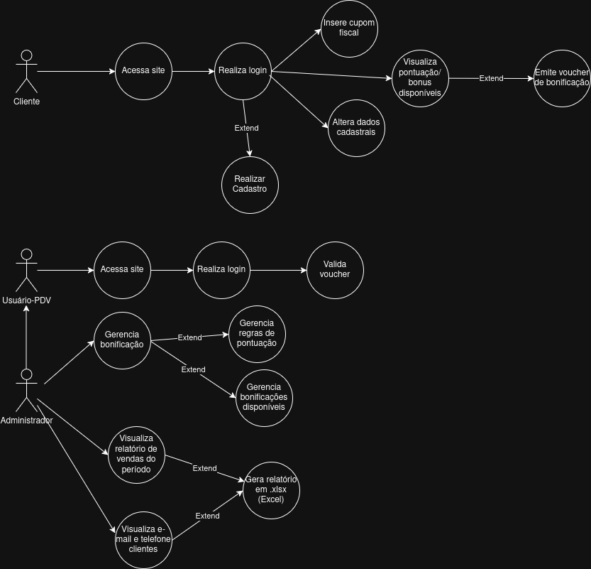

CRONOGRAMA
Acompanhar pelo aplicativo Google Sheets disponibilizado.

CONCLUSÃO
De acordo com as informações contidas no projeto, as necessidades do Sistema de Fidelidade Coma Bem serão atendidas, de acordo com a viabilidade do projeto através de seus processos específicos.

RESPONSABILIDADES
A equipe de desenvolvimento será responsável pelo bom funcionamento do sistema.

Cuiabá, 05 de Maio de 2025

Equipe SELENE.

